《真空科学与技术学报》投稿模版
作者¹ 作者² 作者^{1,2}*
(1. 某某大学某某学院 所在城市 邮政编码；
2. 某某大学某某学院 所在城市 邮政编码)

The Template for Journal of Vacuum Science and Technology
XING Ming¹, XING Ming², XING Ming^{1,2} *
(1. Department of A, University of B, City zip code, China;
2. Department of C, University of D, City zip code, China)

Abstract Please put English abstract here. The abstract summarizes the major aspects of the entire paper in a prescribed sequence that includes: 1) the overall purpose of the study and the research problem(s) you investigated; 2) the basic design of the study; 3) major findings or trends found as a result of your analysis; and, 4) a brief summary of your interpretations and conclusions. This paragraph is usually 400 words or less.
Keywords Keyword 1, Keyword 2, Keyword 3, Keyword 3, Keyword 4

摘要 论文摘要是对论文的内容的简短陈述，需要简明扼要地说明研究工作的目的、研究方法、最终结论以及研究意义。中文摘要一般包括（1）研究背景和目的；（2）研究方法；（3）主要结果；（4）研究意义。一般不超过400字。书写规范。摘要中一般不要用缩略词，不用第一人称。中英文摘要无需一一对应，但所表达内容应大致相同。英文摘要使用5号Time New Roman字体，16磅行距。中文摘要使用小5号宋体，14.5磅行距。
关键词 关键词1 关键词2 关键词3 关键词4
中图分类号：XXX 文献标识码：A doi:10.13922/j. cnki. cjvst. xxxxxxxxx

《真空科学与技术学报》是中国真空学会主办，中国科学技术协会审定的国家级自然科学技术刊物。月刊，国内外公开发行。现任主编为中国科学院微电子研究所刘明院士。
《真空科学与技术学报》刊载基于真空科学与技术的科研论文，具体包括真空技术与标准、薄膜物理与工艺、表面与界面物理、应用表面科学、物理电子学、电子材料与处理、纳米科学与技术、真空冶金、电真空技术、核真空技术、宇宙真空学等研究方向。

1 论文撰写要求
论文应具有科学性、先进性和实用性，务必立论明确，论证严谨，数据可靠，文字精练。论文撰写应符和学术规范。如论文正文为中文（英文），则摘要、关键词、题目、作者姓名和工作单位须同时译成英文（中文）。1、物理量单位用正体，物理量符号用斜体，矢量矩阵符号用黑斜体，数字与单位间需加空格。2、使用国际标准的缩略词、符号和法定计量单位。符号及计量单位使用时应全文一致，正文中的缩略词在首次出现时应给出中英文全称，后附缩略词，并用括号括起，之后直接用缩略词，不再写全称。
2 论文格式要求
2.1 页面布局
由于目前本刊使用的文章查重系统限制，建议使用word 2013格式投稿。
为加快论文处理速度，建议作者直接使用本刊投稿模板撰写论文。如不使用本模板，请采用双栏排版，文章主体尺寸宽17厘米，高24厘米，即版心尺寸17 cm × 24 cm。
2.1 正文
投稿时正文格式如下：中文使用宋体，英文使用Time New Roman字体，五号大小（10.5磅），16磅行距。每段首行缩进2中文字符，段前、段尾无空行。
2.2 图表、公式
图片随文，可以采用单栏或双栏排版。图片应为矢量图或清晰的TIF原图，分辨率600，颜色格式CMYK。避免使用灰度图，建议使用彩图。图题使用9磅宋体（Time New Roman），13磅行距。图中文字、坐标均为小写英文、新罗马正体（专有名词、物理量除外），坐标单位改为/方式，不用括号。
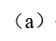
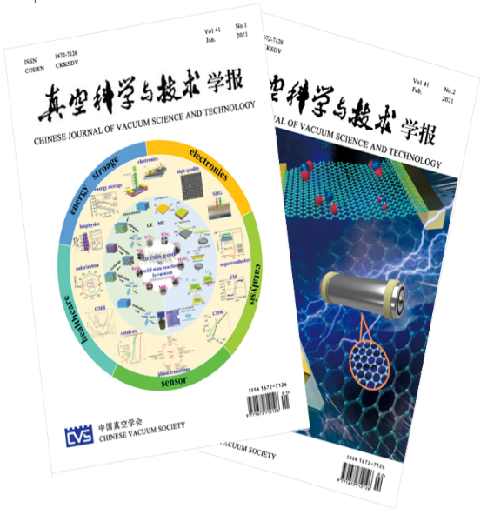
图1图片应首先列出对应的中英文总图题，多幅图片请分别标序，图序（a)（b）等需标至对应图片左上角。
Fig.1 English figure caption is needed. Each panel of the figure should be described. (a)(b)

表格请使用学术界通用的三线表格形式，表题位于表格上方，使用9磅黑体（Time New Roman），13磅行距。
表1 请使用三线表
Tab.1 Please insert table here
 | A/kg | B/GPa
C | 0.2 | 1.23
E | 0.2 | 1.23
E | 0.2 | 1.23
F | 0.2 | 1.23
G | 0.2 | 1.23

公式在文章中以阿拉伯数字连续编号，用（）括起置于公式右边。最好用Mathtype公式编辑器插入，避免使用图片插入。
2.3 参考文献
参考文献要求：本刊参考文献采用顺序编码制，书写格式按GB/T3179-92要求。如为中文文献，需首先列出对应英文引用格式，后补充中文文献。引用期刊时，使用著者. 题（篇）名.刊名，出版年，卷号（期号）：页次的格式，题目仅首个单词首字母大写。著者一般先姓后名，姓名为西文时，姓的首字母大写，姓与名之间空一字间隔，不加“,”，名用缩写，不加缩写点。姓名为汉字时，用全姓名，不缩写。参考文献中文使用宋体，英文使用Time New Roman字体，小五号大小（9磅），14.5磅行距。

参 考 文 献
[1] Xing M, Xing M, Xing M, et al. Title [J]. Journal Name, Year, Volume (Issue): page (作者1，作者2，作者3，等. 文章名[J]. 期刊名，年份，卷号（期号）：页次(in chinese))

收稿日期：xxxx-xx-xx 基金项目： *联系人：Tel:xx ; E-mail: xxxx@xxxxx

